Техническое задание по разработке баз данных

для приложения “Kinoman”

В базе данных должны хранятся данные о фильмах, включая название, дату выпуска, жанр, описание и постер. Также нужно хранить информацию о фильмах, которые пользователь уже посмотрел и список фильмов, добавленных пользователем в избранное. Хранит данные о пользователях, такие как логин пользователя, и пароль. Также нужно хранить изображения иконок, которые пользователи могут выбирать для своего профиля.

Таблицы базы данных

Таблица 1 - Входные данные «Фильмы – “movie”»

|  |  |  |  |  |  |  |
| --- | --- | --- | --- | --- | --- | --- |
| Атрибут | Код фильма | Название | Описание | Ссылка на изображение | Код жанра | Год релиза |
| Тип данных | string | string | string | string | integer | integer |
| Описание | Код фильма  (первичный ключ) | Название фильма | Описание фильма | Ссылка на изображение к фильму | Код жанра фильма | Год релиза фильма |

Таблица 2 - Входные данные «Пользователи – “user”»

|  |  |  |  |
| --- | --- | --- | --- |
| Атрибут | Код пользователя | Логин | Пароль |
| Тип данных | string | string | string |
| Описание | Код записи данных пользователя  (первичный ключ) | Логин пользователя | Пароль пользователя |

Таблица 3 - Входные данные «Избранные фильмы – “favorite_movie”»

|  |  |  |  |
| --- | --- | --- | --- |
| Атрибут | Код записи | Код фильма | Код пользователя |
| Тип данных | string | string | string |
| Описание | Код записи  (первичный ключ) | Код фильма в избранном пользователя | Код пользователя который добавил фильм в избранное |

Таблица 4 - Входные данные «Просмотренные фильмы – “watched_movie”»

|  |  |  |  |
| --- | --- | --- | --- |
| Атрибут | Код записи | Код фильма | Код пользователя |
| Тип данных | string | string | string |
| Описание | Код записи  (первичный ключ) | Код фильма в просмотренном пользователя | Код пользователя который добавил фильм в просмотренное |

Таблица 5 - Входные данные «Иконки пользователя – “icons”»

|  |  |  |
| --- | --- | --- |
| Атрибут | Код иконки | Ссылка на изображение |
| Тип данных | string | string |
| Описание | Код иконки (первичный ключ) | Ссылка на изображение иконки |

Таблица 6 - Входные данные «Жанры – “genre”»

|  |  |  |
| --- | --- | --- |
| Атрибут | Код жанра | жанр |
| Тип данных | string | string |
| Описание | Код жанра (первичный ключ) | Название жанра |

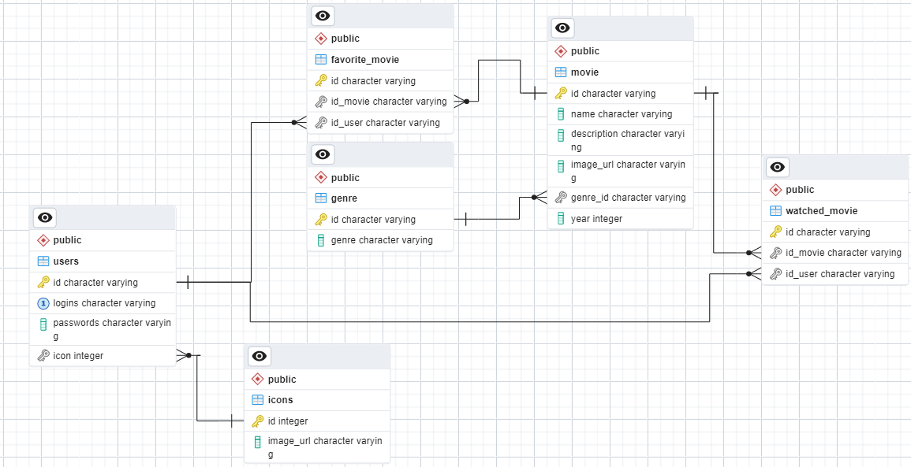

Рисунок 1 – Диаграмма базы данных